- Продолжите фразы:
А) Информация – это ________________________________________________
______________________________________________________________________________________________________________________________________
Б) Информатика – это________________________________________________
______________________________________________________________________________________________________________________________________
- Заполните таблицу:
Событие | Орган восприятия | Вид информации
Просмотр фотографии
Ощущаем холод или тепло
Слушаем музыку
Нюхаем цветы
Читаем книгу
Едим бабушкин пирог
- Распределите по видам информацию:
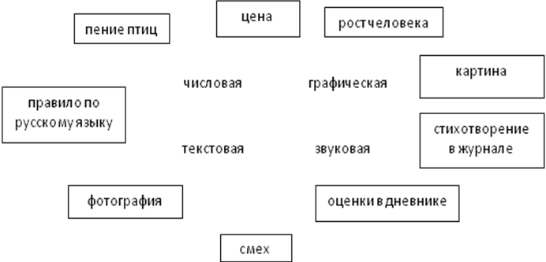
- Какие действия можно выполнять с информацией?
______________________________________________________________________________________________________________________________________
- Впиши в таблицу, что есть источник информации, а что – приёмник информации в каждом событии.

Событие | Источник информации | Приёмник информации
Петя с интересом читал письмо от своего друга Коли.
Маша проснулась вовремя, так как зазвонил будильник.
Учитель диктовал, а школьники писали диктант.
- Впишите подходящие по смыслу слова:
Чтобы рубить дрова, нужен
14 | 2 | 3 | 2 | 7
а чтобы полить огород –
10 | 4 | 5 | 1 | 6
Рыбаки сделали во льду
3 | 7 | 2 | 7 | 8 | 9 | 11
и стали ловить рыбу.
Самый колючий зверь в лесу – это
12 | 13
Раскодируйте код и прочитайте с его помощью пословицу:
1, 2, 3, 4, 5, 1, 6
7, 8, 9, 10, 11
9, 4, 7, 4, 13, 12, 14
7. Отметьте специальные клавиши.
{End}; | {Пробел}; | {Shift};
{Home}; | {Esc}; | {PageUp};
{↑}; | {Enter}; | {→}.
8. Отметьте клавиши управления курсором.
{End}; {Home}; {↑};
{Пробел}; {Esc}; {Enter};
{Shift}; {PageUp}; {→}.

